税务大集中
纵深防御安全解决方案

版本： <1.1>
编号：KSI-SPEC- 00001

上海金诺网络安全技术发展股份有限公司
2004年4月2日

修订历史记录

日期 | 版本 | 说明 | 作者
2003-8-23 | 1.0 | 方案编制 | 金诺网安安全咨询部
2004-4-1 | 1.1 | 精简方案 | 金诺网安安全咨询部

上海金诺网络安全技术发展股份有限公司
上海市浦东世纪大道1500号东方大厦4楼，200120
电话：021-68815250
传真：021-68811910
URL：www.kingnet.biz

北京分公司
北京西城区裕民东路5号 瑞得大厦604室
电话：010-82031405
传真：010-82031043

广州办事处
广东省广州市天河北路183号 广州大都会广场2908室
电话：020-87551474
传真： 020-87551447

目 录

1. 安全需求分析 4
1.1. 背景 4
1.2. 税务信息系统网络现状 4
1.3. 需求分析 4
1.3.1. 安全风险分析 4
2. 安全解决方案设计 7
2.1. 保护网络与基础设施防御 7
2.2. 保护边界 7
2.2.1. 入侵检测系统部署方案 9
2.2.2. 漏洞扫描产品部署方案 10
2.2.3. 外联监控产品部署方案 11
2.3. 计算环境的保护 11
2.4. KMI/ PKI平台 12
2.5. 安全管理中心 13
2.5.1. 综合安全管理系统KTSS 13
2.5.2. 安全管理登记系统KSIR（安全信息库） 15

安全需求分析

背景
目前税务信息化正处在应用整合期。“税务信息大集中”是随着税务信息化与业务之间的关系发展而产生的。现在税务部门提出集约化管理，即税款集中征收、人员集中办公、硬件集中建设、信息集中处理、干部集中管理等等。
另一方面，“税务信息大集中”是IT技术应用发展的一个趋势。“税务信息大集中”希望发挥原有的信息基础设施和信息资源的作用，针对现实中的不同情况来设计技术上的大集中的不同方案。
目前，国家税务总局正在制定规划，提出了“一个平台、两级处理、三个覆盖、四个系统”，两级处理就是指省级与中央一级处理。“税务信息大集中”也是在总局制定的税务信息化总体目标的基础上应运而生的。

税务信息系统网络现状
税务信息系统网络呈树状结构，以国家税务总局为网络的一级节点、以省税务局为二级节点、各地市税务局及其下级地县税务局、税务分局为三级节点，组成税务系统信息网。
目前的“税务信息大集中”的集中工作重点是各个省级税务信息系统，本方案将以此为基础进行重点论述。
省级税务局网络系统是一个覆盖全省的大型广域网络，它包含如下几部分：
- 省中心内部局域网
- 全省内部广域网
- 对外连接边界系统
- 与税务内联网完全物理隔离的公共网络

需求分析

安全风险分析

威胁分析
国税局信息网面临的安全威胁主要有：
- 内部人员安全威胁
- 被动攻击
- 主动攻击
- 邻近攻击
- 分发攻击

脆弱性分析
- 人的脆弱性
- 人的安全意识和安全培训的薄弱环节；
- 人员安全的薄弱环节；
- 安全管理的薄弱环节；
- 物理安全的薄弱环节；

- 安全技术脆弱性
- 操作系统和数据库的安全脆弱性；
- 系统配置的安全脆弱性；
- 访问控制机制的安全脆弱性；

- 运行的脆弱性
- 监控系统的脆弱性；
- 入侵检测技术的不完善；
- 响应和恢复措施的不完善。

安全设计目标
根据对国税局信息网分析与风险分析，国税网信息安全设计目标包括以下四个目标：

本地计算安全目的
在国税局信息网的各个安全域内部及安全域所提供的应用服务中要实现标识和鉴别、访问控制、机密性、完整性和抗抵赖性安全服务。为满足上述要求应实现下列安全目的：
- 确保客户端、服务器和应用得到充分保护以避免拒绝服务、数据非授权泄漏和数据的更改
- 无论客户机、服务器或应用位置，都必须确保由其处理的数据的机密性和完整性
- 防止未授权使用客户机、服务器或应用的情况
- 保障客户端和服务器遵守安全配置指南并安装了所有正确补丁
- 为所有客户端和服务器进行配置管理维护以跟踪补丁和系统配置变更
- 确保各种应用能在不减少安全的情况下方便地集成
- 对于内部和外部的受信任人员与系统从事的违规和攻击活动具有充分的防范能力

边界安全目的
要保护国税局信息网的各个安全域边界，以保护其本地计算机环境不受入侵：
- 确保物理和逻辑边界得到充分的保护
- 服务进行动态控制以响应不断变更的威胁
- 确保受保护边界内的系统和网络维持可接受的可用性并得到充分保障以避免拒绝服务入侵
- 确保在边界间或通过远程访问进行交换的数据得到保护并免受不适宜的泄漏
- 为那些在边界内的由于技术或配置问题而不能保护自己的系统提供边界防御
- 提供风险管理方法，有选择地允许重要信息跨边界流动
- 针对保护边界内的系统和数据进行保护，使之免受外部系统或攻击的破坏
- 为用户从边界外发送和接收信息提供强认证和认证的访问控制

网络和基础设施的安全目的
保护省、市、县三级的国税局信息网的网络和基础设施，通过动态路由、MPLS VPN网络、骨干设备和链路的冗余、带宽冗余、QoS保障、综合网管系统以及物理安全来保障整个网络和基础设施的正常运行。

支撑性基础设施安全目的
支撑性基础设施为信息技术系统安全提供了支撑性的平台，它为信息技术系统提供了密钥管理、监测和响应功能。
- 提供以PKI为基础的密钥管理、证书管理的密码基础设施；并与应用相结合，提供全网的信任机制。
- 提供一种能够对入侵和其他违规事件快速进行检测与响应并能够支持操作环境的入侵检测、报告、分析、评估和响应基础设施，并实现综合的安全运行监控管理。

安全解决方案设计
本解决方案以信息安全保障技术框架为基础，提出其安全建设应当采用“纵深防御”的安全策略，通过“三重保护、两个支撑、一个中心”来实现整体安全。
- “三重保护”是指保护网络与基础设施、保护边界、保护本地计算环境。
- “两个支撑”是指KMI/PKI平台、检测与响应平台。
- “一个中心”是指成立专门的网络安全管理中心，通过技术和管理相结合，有效提高系统安全。

保护网络与基础设施防御
- 链路备份
主要是通过采用动态路由，双星型拓扑结构，关键设备和链路的冗余，QoS保障技术等手段来保障网络的高可用性。
- 链路加密
通过MPLS VPN技术来实现各个安全域的互联，必要时可以进一步考虑链路加密机等手段进一步提高安全保障的级别。
- 网络设备的配置安全
除了要保障通信线路与网络设备的可用性外，对于网络设备的配置和管理也是一个不容忽视的问题。以下行为可能会对网络设备的安全运行带来影响：
- 技术人员对网络设备的错误配置
- 技术人员对网络设备的误操作
- 黑客非法登录网络设备后修改了配置
- 未经授权的配置行为
- 等

必须具备相应的技术和管理手段来解决这些安全风险。如采用审计、加密、访问控制、强化密码管理等。
- 设施和网络资源的监控与管理
通过集中监控的安全管理平台实现该目标。

保护边界
根据对税务信息网安全域的分析，应根据安全域的业务应用、用户和连接对象的不同，采用不同的安全保护措施：
- 访问控制
防火墙作为不同网络或网络安全域之间信息的出入口，能根据系统的安全策略控制出入网络的信息流，且具有较强的抗攻击能力。它是提供信息安全服务，实现网络和信息安全的基础设施。
不同安全域之间的隔离和访问控制主要通过防火墙技术设备来实现。通过防火墙可以防止非系统内用户的非法侵入、过滤不安全服务以及规划网络信息的流向。

- 入侵检测
入侵检测系统（IDS）的目的是实时地识别和尽可能地阻止来自内网用户或者外部攻击者的未经授权的使用、误用以及对计算机系统的滥用等。
在税务信息系统的各个重要的网段部署入侵检测系统传感器，可以实时的检测当前网络的安全状况，多个传感器的事件集中到安全管理中心，可以进一步分析安全趋势和制定全网的安全策略。同时通过配置和相近的防火墙的联动，可以实现实时的响应，阻止攻击的进一步进行。

- 漏洞扫描
影响一个网络系统的安全因素很多，制定较为完备的安全保护措施是保证网络系统安全的必不可少的条件。但是安全措施在实际应用中的效果相差甚远，这是由于系统配置的不断变化，黑客技术的不断提高。由于税务系统的安全程度也会不断地变化，因此网络系统的安全也应是一个动态变化的过程。
从被动防御到积极主动地发现安全隐患，需要不断和经常性地对税务网的网络系统进行安全审计和分析，使用网络安全扫描器对网络进行全面的安全和脆弱行为分析和评估，检查网络系统的漏洞所在，及时发现问题，并实施相应的防护措施和安全策略，从而最终达到增强网络安全性的目的。
网络安全扫描器瞄准网络中存在的最新的脆弱性和漏洞，全方位、多侧面地对网络可能存在的隐患进行扫描分析，跟踪最新的漏洞并将其加入到漏洞库中，从而大大减少用户系统中的安全隐患。

- 外联监控
国税局的内部网络属于一个相对封闭的安全区域。外部通讯的需求，利用代理服务器、防火墙或物理隔离器等安全设备连接出去，通常这些安全设备都可以按照既定的安全策略执行访问控制或进行内容过滤，所以都能很好地把守住网络边界的门户。但是，由于目前连接外网的方式众多，而且实现起来都非常容易，所以内网中一旦出现额外的外联方式如modem拨号、双网卡连接或无线上网等多种连接形式，则该安全区域的封闭性随即被打破，网络中便会出现病毒、泄密或非法入侵等严重事件，致使该网络的安全变得岌岌可危。
根据税务信息系统网络的状况，我们建议选择金诺网安的外联监控系统KNCS来检测破坏封闭安全域的行为，配合其他边界防护设备（防火墙、入侵检测系统等）更好的保护税务网的安全。

入侵检测系统部署方案
下图为一个典型的税务信息系统网络入侵检测系统部署拓扑图。
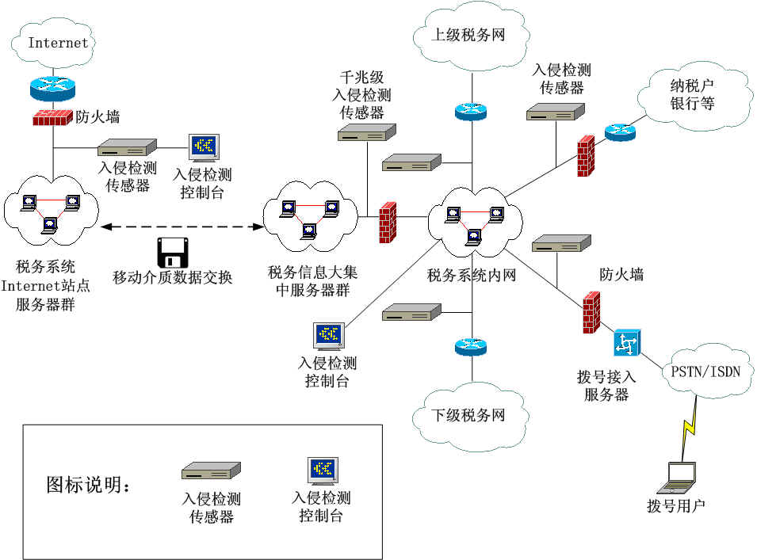
图 2.1 网络入侵检测系统部署图
根据“税务信息大集中”的特点，选用金诺网安KIDS入侵检测系统，主要应用在以下方面：
- 在服务器群所在的局域网中部署千兆级的KIDS网络入侵检测系统，通过较低的代价实现重要服务器群的重点防护。
- 在各类重要的内部局域网中部署百兆级KIDS入侵检测系统，进一步实现全网的分布式检测系统。
- 全省内部广域网，作为一个统一的内部网络，需要进行集中的网络管理、而且网络流量也比较大，一般不宜通过防火墙来进行隔离防护，可以通过KIDS在相关入口处的监控来提高安全防护水平。
- 对外连接边界系统，一般均通过防火墙进行防护，可以在防火墙后面部署入侵检测系统来提高安全防护的水平。
- 与税务内联网完全物理隔离的公共网络，其防护手段除了系统加固和访问控制之外，还需要进行实时的入侵检测，及时发现攻击和进行响应。
- 另外，在通过防火墙和入侵检测系统进行综合防护的安全体系中，可以通过配置互动功能，使入侵检测系统在发现攻击行为后可以自动通知防火墙进行阻断，响应速度大大提高。

漏洞扫描产品部署方案
根据“税务信息大集中”的网络安全建设特点，建议使用金诺网安扫描器进行定期的安全漏洞检查。
针对网络和系统脆弱性检测的网络安全扫描系统，其部署与网络结构无关，一般只是根据网络管理权限范围的行政划分由各个管理单位各自购买一套就可以进行所辖全部网络的扫描工作。其原理如下图所示。
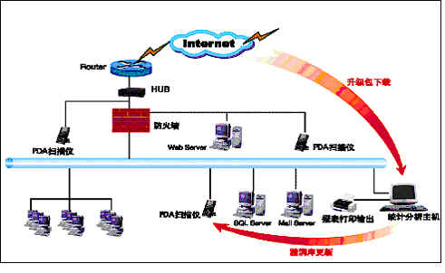
图 2.2 金诺网安扫描器原理图

该扫描系统由手持扫描仪和统计分析主机两部分组成。手持扫描仪为一PDA硬件设备，可以非常方便地进行携带，是目前国内外市场上唯一的一款手持式扫描产品，相比较于传统的计算机扫描器来说，不仅仅省去了安装软件的工作，而且即使不懂计算机技术的人员也可以使用，同时也十分适合于流动办公和紧急行动等工作特点。

外联监控产品部署方案
KNCS外联监控系统的设计和部署比较简单，它由两部分组成，即外联监控内网传感器和外联监控外网传感器。外网传感器只需设置一台即可，内网传感器可以根据网络拓扑结构、广域网带宽和监控机器数量等情况设置一台到多台。
其部署如图所示：
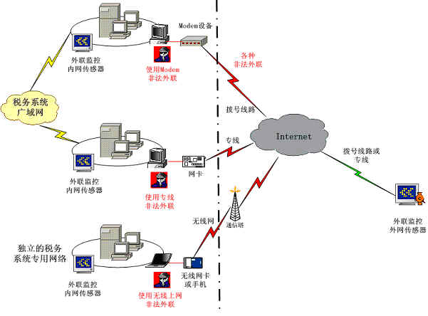
图 2.3 外联监控系统示意图
只需配置一台外网传感器，同时在内网配置一台到多台内网传感器，各个内网可以是互通或互不相通的。一旦有非法外联事件发生，内外网传感器之间就会通过握手通讯获得非法外联的详细信息。
KNCS为纯软件产品，内外网传感器均采用普通的Windows系统的PC机即可。

计算环境的保护
- 操作系统安全
主机系统是网络通信的重要组成部分，是业务和关键信息的主要承载体。由于操作系统本身在开发和应用中存在许多漏洞。经过安全加固配置的主机操作系统是保证主机系统安全的基础。
操作系统都需要及时安装最新补丁，定期进行漏洞扫描，发现漏洞及时处理。
- 数据库安全
采用技术及管理措施保证数据库数据的安全保存与访问。数据库系统都需要及时安装最新补丁，定期进行漏洞扫描，发现漏洞及时处理。
- 应用系统安全
网络信息系统上可能会运行着多种应用系统，有外部直接购买的通用系统、也有自行开发的，针对应用安全，可以通过数据加密技术对业务数据进行加密传输，保证网上传输数据的机密性、完整性和抗抵赖性，在关键业务上使用PKI技术，充分发挥CA建设的效用，实现关键业务的信任与授权服务。
- 安全审计
审计是一种有效的保护措施，可以在一定意义上阻止可能对信息系统造成危害的一些行为，在检测可疑行为并做出响应方面发挥着重要的作用。
应用程序和操作系统都可以对用户和软件作用于操作系统上的某些行为进行审计。应用程序可以追踪用户录入到数据库的时刻、与所录入数据有关的信息或所录入数据在数据库中的位置。而操作系统可以追踪哪个用户启动了有关进程或者哪个用户试图访问特定的文件。
在开发应用程序时，开发者必须充分发挥操作系统的审计能力，为系统管理员或者其他方面的技术人员使用审计数据做好准备，以使审计工具能够更好发挥作用。
- 防病毒
因为病毒在网络中存储、传播、感染的方式各异且途径多种多样，相应地企业在构建网络防病毒系统时，应利用全方位的企业防毒产品，实施“层层设防、集中控制、以防为主、防杀结合”的策略，使网络没有薄弱环节成为病毒入侵的缺口。针对网络中所有可能的病毒攻击设置对应的防毒软件，构建全方位、多层次的整体的防病毒体系。

KMI/ PKI平台
KMI/PKI 作为一种基础设施，其本身并不能直接为用户提供安全服务，但KMI/PKI 是其它安全应用的基础。KMI/PKI 是安全服务所必需的组件，KMI/PKI 的体系结构依赖于其支持的应用。KMI/PKI支持四种服务：
- 对称密钥的产生和分发。对称密钥的产生和分发仍然是政府部门的密钥管理机制中最主要的部分。对称密钥管理中对多个用户的密钥的产生、分发和管理由一个中心完成。
- 支持非对称密码技术及与其相关的证书管理。公钥基础设施由多个部分组成，包括：组成基础设施的组件、使用、操作基础设施的人员、基础设施提供的服务、基础设施运行依赖的策略以及对公钥证书的管理。公钥基础设施可以产生、管理数字签名证书（保护数据的认证性、完整性和不可否认性）以及密钥协商证书（保护数据的秘密性）。
- 目录服务。通过目录服务，用户可以获得PKI提供的公开信息，如：公钥证书、相关基础设施的证书、撤销的密钥信息等。
- 对基础设施本身的管理。基础设施是由多个组件协同工作为用户提供服务，基础设施的这种分布式特性增加了对KMI/PKI 的功能和操作上的要求。同时应用安全需求的多样性也对KMI/PKI 提出了更多的安全需求。
为确保网络资源的安全，确保网络用户身份的合法性，充分发挥PKI技术的优势，建议在国税局信息网络建立CA授权认证系统，与操作系统及数据库系统的安全机制结合，在应用级对信息系统的安全进行保护。

2.5. 检测与响应平台
检测与响应是一个重要的安全支撑基础设施。检测与响应基础设施从技术结构上看是从不同的节点（网络、主机、应用、环境）进行收集事件、通过规范通信协议传输事件、在决策点分析事件、并将应采取响应方法反馈给IT系统或IT系统相关的人员。检测与响应基础设施是集系统运行维护过程中的安全事件处理与系统管理技术、管理行为相结合的支撑环境。
本方案通过配置了分布于全网的入侵检测平台、以及统一的安全管理中心以实现检测与响应平台。

安全管理中心
随着安全威胁的加强和安全需要的增加，依靠单一的安全工具已经很难解决现有的安全问题，信息安全是一个包括防火墙、入侵检测、漏洞扫描、防病毒、通讯加密等多项关键技术组成的分布式多层安全防护体系。在这个立体的防护体系中，多种技术和产品多层面、分布式共存，其集中式管理和相互协作成了安全管理的重点。建立集中式、全方位、动态的安全管理中心已经势在必行。
建立专门的安全管理中心，该中心在管理上应由主要领导负责，在技术上以综合安全管理平台和各类安全产品管理中心为内容，在管理上具备系统完善的管理制度和管理流程，配备专业的网络安全管理人员，使安全管理得到有效保障。
安全管理中应实现：
- 统一事件分析和处理
- 多安全产品协作
- 突发事件应急响应

综合安全管理系统KTSS
综合安全管理系统KTSS解决了多供应商管理的问题。综合安全管理系统KTSS兼容很多底层设备和应用的操作系统，并具有灵活而通用的接口与各安全组件相连接，从而实现从一个中心点有效管理整个网络。
KTSS采用组件化的设计，可以灵活地支持多种部署方式。
KTSS可以安装在一台网管机上，实现对多个安全产品的管理，如下图所示：
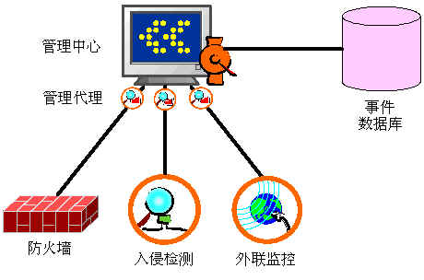
图 2.4 综合安全管理系统KTSS的部署方式之一
KTSS支持分布式多级集中管理架构，可以设置多级多个管理引擎，分别管理不同的系统，然后由一个管理中心进行集中管理，如下图所示：
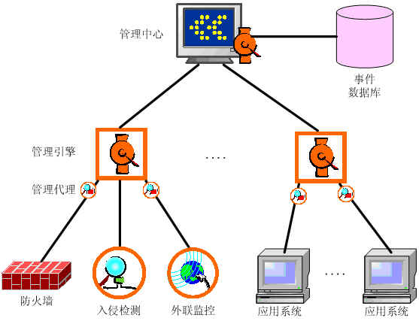

图 2.5 综合安全管理系统KTSS的部署方式之二

建议按照网络拓朴和安全需求，部署多个KTSS管理引擎，每个管理引擎可以集中多个安全产品或应用系统的安全事件。管理引擎将事件统一汇总到管理中心，由管理中心对事件进行统一的处理。

安全管理登记系统KSIR（安全信息库）
为了严格按照信息系统安全评估标准进行安全管理，一方面靠人靠制度保证，另一方面要使用计算机辅助管理工具，通过计算机辅助实施安全管理登记系统KSIR（既安全信息库），结合国家和国际相关评测标准建立相应的管理模块。

部署方案
安全管理登记系统KSIR可以有效地支持安全管理中心数名系统管理员和安全审计员访问，支持各子系统各级管理员登记，支持安全领导小组成员审查。
如下图所示，
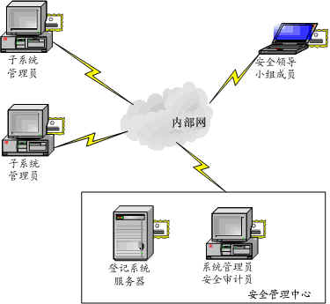
图 2.6 安全管理登记系统KSIR部署
KSIR由于采用了B/S结构，用户无须安装任何客户端软件，也无须培训，即可使用Windows系统内置的IE浏览器访问本系统。因此，KSIR既便于部署，又便于使用。

产品功能
KSIR系统除了本身自带的系统基础支撑子系统、系统维护子系统和各业务子系统三大系统的各种常用模块之外，还可以根据用户的业务需求灵活开发新的功能模块，以满足不同用户的需求。

- 灵活的插件化模块设计
安全管理登记系统（KSIR）采用插件化模块设计，各子系统可以独立运作，可以根据用户的实际需求进行业务模块的定制，如下图所示。
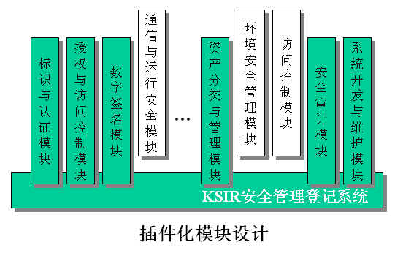
图 2.7 插件化模块设计
- 开放的二次开发接口
业务子系统还提供开放的二次开发接口，可以支持自定义模块的开发，以便进行功能扩展，如下图所示。
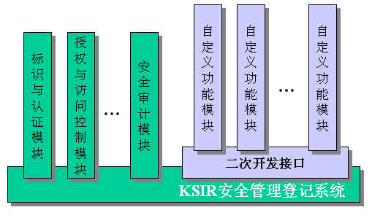
图 2.8 二次开发接口
关于金诺：
金诺网络安全技术发展股份有限公司2000年成立于上海，成立几年来，公司始终保持高速增长，目前已经成为中国信息安全行业的领导厂商，拥有完备的营销平台和服支持体系以及成熟的渠道销售网络，其中包括华北、 东北、华中 、华南 、华东 、西北、 西南 、7个大区和北京、 上海、 广州 3个服务中心。。

金诺网安秉承不断提升客户价值的目标，本着与客户共同成长的目的，向企事业单位提供高标准的信息安全整体解决方案、信息安全服务、信息安全产品。

金诺网安与国内信息安全研究领域的多家权威机构建立了长期的战略合作关系，领导着国内信息安全技术的最新发展趋势。金诺网安多次承接国家十五攻关项目和863计划信息安全领域专项课题，并获得国家创新基金资助，是上海首批通过软件企业认证的高新技术企业。
金诺网安致力于持续的创新与开发，以“为中国信息化建设保驾护航”为己任，立志为中国的信息安全事业写下绚丽的篇章。

由上海埃博市场营销策划有限公司代表上海金诺网络安全技术发展股份有限公司发出。垂询请联系：
上海埃博市场营销策划有限公司张勇先生：
电话： (86-21) 54350754
传真： (86-21) 54352708
Email: jack@ci-able.com

